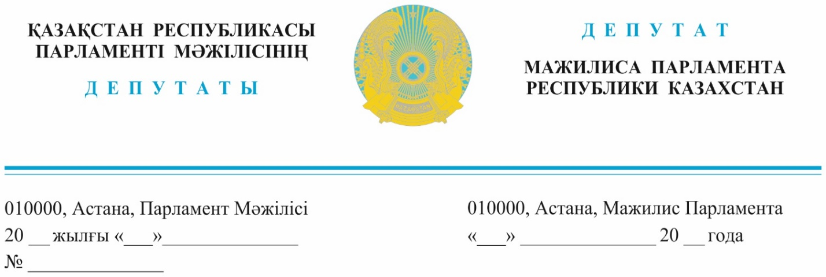

*Оглашен 22.11.2023 г.*

**Заместителю Премьер-Министра –**

**Министру финансов**

**Республики Казахстан**

**Жамаубаеву Е.К.**

**Депутатский запрос**

В сентябрьском Послании народу Казахстана (2022 г.) Президент страны Касым-Жомарт Токаев предложил разработать новый Налоговый кодекс, в рамках которого поручил: «Повысить эффективность налогового стимулирования, …предусмотреть недопущение намеренного дробления организации с целью снижения налоговой нагрузки».

Но, несмотря на поручение Президента, Правительством рассматривается повышение отдельных видов налогов, в частности, повышение ставки НДС с нынешних 12% до 16%.

Повышение ставки НДС, во-первых, повлечет повышение цен на газ для населения, промышленных предприятий, бюджетных организаций, увеличение стоимости ГСМ и т.д., и станет причиной для увеличения стоимости других товаров, работ и услуг. Таким образом, приведет к дополнительной нагрузке на конечных потребителей, т.е. покупателей готовой продукции – простых физических лиц, граждан нашей страны.

Во-вторых, последствия увеличения ставки НДС приведут к росту цен, отвлечению ресурсов предприятий *(применяя нулевую ставку НДС, возмещение НДС компании не получают сразу и в полном объеме)* и ухудшению положения добросовестных налогоплательщиков, так как сегодня налоговые органы перекладывают ответственность на покупателей и исключают НДС из зачета при нарушениях, допускаемых поставщиками. А также, учитывая, что налог уплачивают добросовестные налогоплательщики, полагаем, что введение более высокой ставки НДС будет неправомерным, что может привести к снижению деловой активности бизнеса, умышленному дроблению бизнеса с целью снижения налоговой нагрузки, выводу капитала из страны, переходу в теневые схемы.

Вместе с тем, важную роль в принятии решения должна стать обсуждение с бизнес-сообществом. Так как, предприниматели предлагают не повышать, а наоборот снизить ставку НДС до 10%, что позволит повысить собираемость налогов, снизит теневые потоки денежных средств и как следствие, ускорит рост экономики.

В то же время ее повышение, наоборот, влечёт удорожание товаров и услуг, снизит покупательскую способность и потребительский спрос, приведя к снижению темпов роста ВВП.

Как показывает мировой опыт, при снижении ставки НДС увеличивается собираемость налогов. Данный эффект подтверждает, в том числе опыт нашего соседа Узбекистана. Недавно узбекские власти вновь снизили ставку НДС – с 15% до 12%.

Тем самым, повышение ставки НДС может лишить Казахстан статуса страны с самым комфортным налоговым режимом в Центральной Азии, что неизбежно ухудшит инвестиционную привлекательность национальной экономики.

В частности, в Китае ставка НДС составляет 13%, в Кыргызстане – 12%, в Южной Корее – 10%, в ОАЭ и Канаде – 5%.

Опыт развитых стран свидетельствует, что умеренная налоговая нагрузка, способствует созданию благоприятной экономической среды и наоборот, повышение налогов, в том числе НДС, неизбежно приведут к росту цен и повышению инфляции.

В этой связи считаем, что для пополнения доходной части бюджета необходимо не повышение ставки НДС, а как поручил Президент Токаев в своем Послании – нужно полное обновление налогового и таможенного администрирования, обеспечение полной цифровизации налогового контроля, исключение очного взаимодействия между бизнесом и налоговыми органами, а также переход к дифференцированным ставкам в разных секторах экономики.

С учетом вышеизложенного, просим более комплексно просчитать возможные последствия от повышения ставки НДС для населения и экономики в целом, обсудить с бизнес-сообществом и результаты представить на рассмотрение Мажилиса.

С уважением,

**Депутаты**

**члены фракции**

**партии «AMANAT» Б. Бейсенгалиев**

**Е. Әбіл**